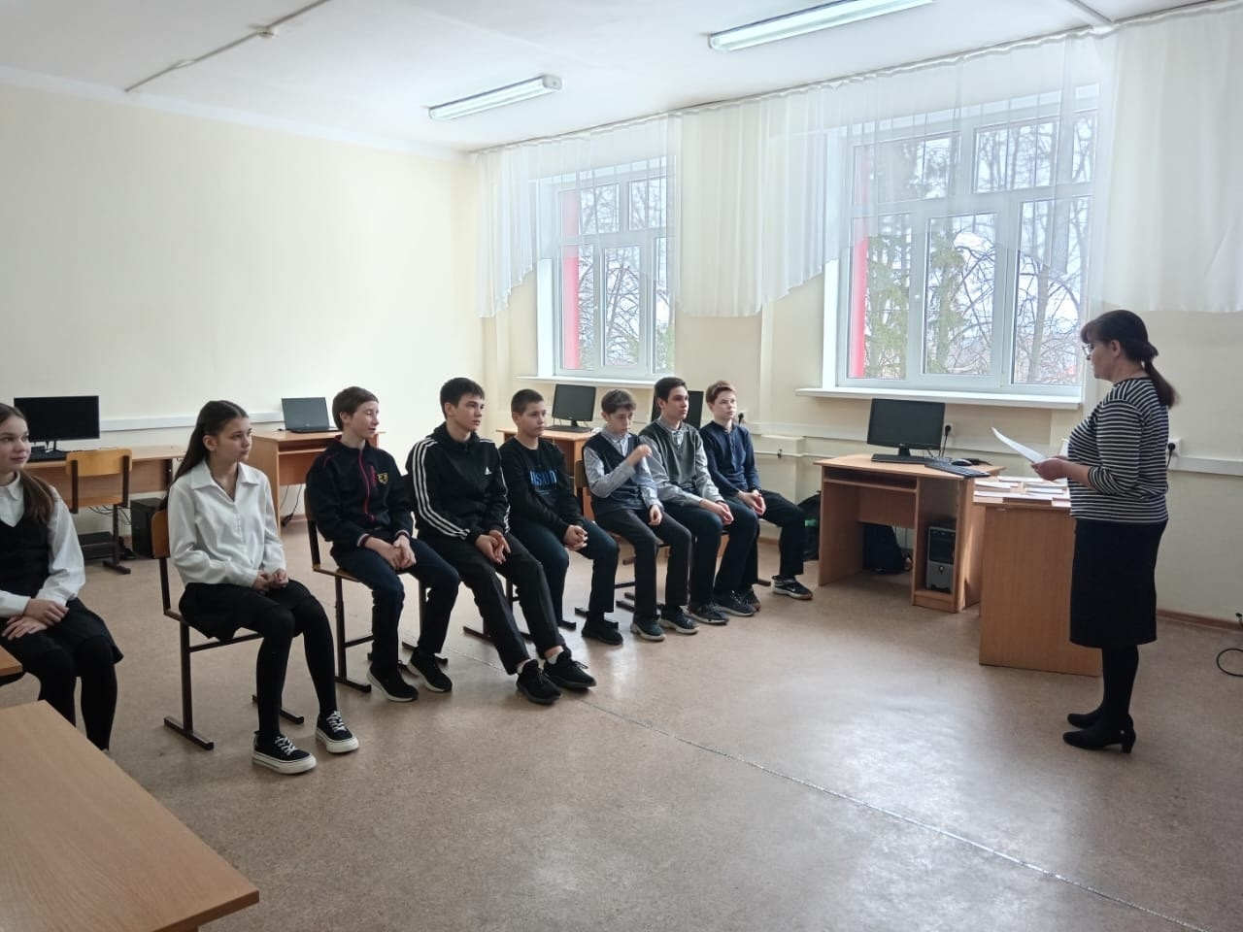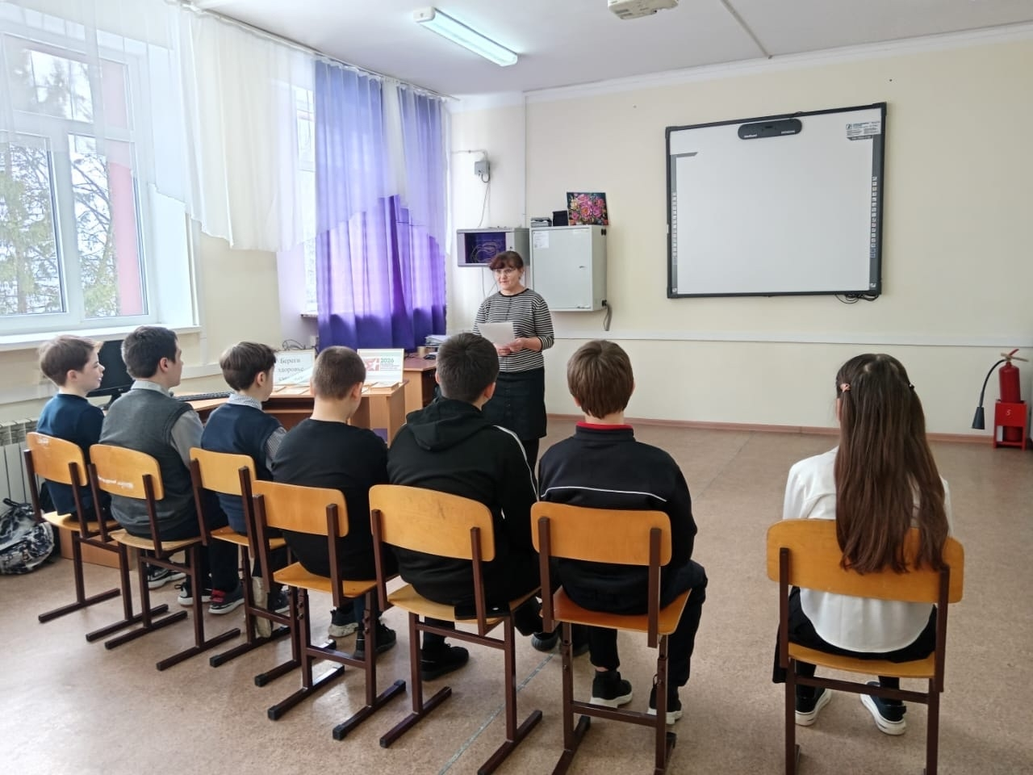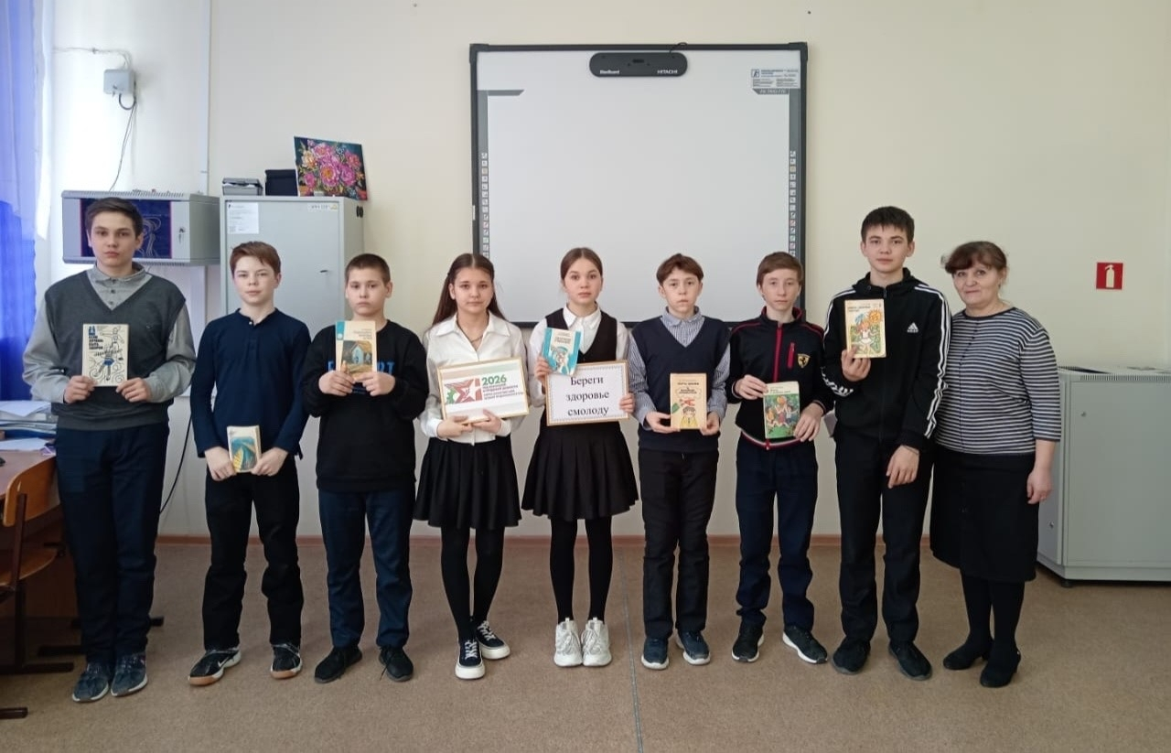
В рамках Всемирного дня здоровья в Староматакской сельской библиотеке для учащихся 7 класса прошёл час здоровья «Береги здоровье смолоду».

Библиотекарь предоставила краткую историческую справку об истории Дня здоровья, рассказала участникам мероприятия о значении здорового образа жизни, его ценности и роли в жизни каждого человека.

В ходе мероприятия ребята осознали здоровье как основную ценность человеческой жизни, обсудили понятия «полезные» и «вредные» привычки, вспомнили пословицы и поговорки на эту тему. Также школьники приняли участие в играх «Полезно — вредно» и «Хочу быть здоровым!».

🫧В заключение ребята сделали вывод: каждый человек — хозяин своей судьбы и своего здоровья.

